Regroupement

Explorons le monde

Mise en situation – Annexe I
Modèle de lettre de présentation pour
le personnage Aplati

La date____________________________

Mon nom ________________________________

Mon adresse _____________________________
_____________________________
_____________________________

Chers amis (nom du lieu)________________________

Je m’appelle ______________ Aplati et mon ami __________ m’a fabriqué!
Je suis très heureux d’être parmi vous et j’ai très hâte de mieux vous connaître! J’espère rester parmi vous pendant _______ jours.

Pendant mon séjour chez vous, j’aimerais que vous m’ameniez visiter de beaux endroits de votre pays.

N’oubliez pas d’écrire le récit de mes aventures dans mon carnet de voyage pour que mes amis puissent le lire dès mon retour! Si vous le pouvez, j’aimerais bien ramener avec moi des photos et des petits souvenirs que je pourrais partager avec mes amis.

Voici quelques information au sujet de mon ami qui m’a fabriqué : Sa nourriture préférée est ______________. L’activité qu’il aime le plus est _______________. Ses sports préférés sont ________________ et ________________. Dans la classe, il aime beaucoup _________________ et __________________.

À la fin de ma visite, retournez-moi à la maison afin que je puisse partager mon voyage avec ma famille et mes amis.

Merci

_________________ Aplati.

Mise en situation – Annexe II
Mes connaissances

Ce que je sais
Ce que je veux savoir
Ce que j’ai appris

Bloc 1 – Annexe I
Une carte à découper


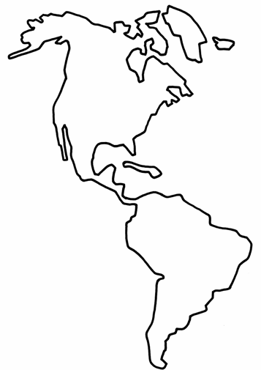
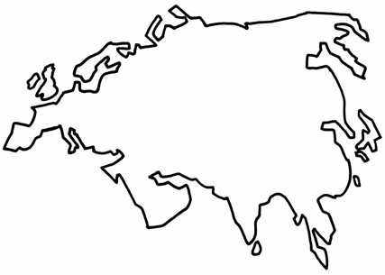


Bloc 1 – Annexe II
Des représentations de la terre

Trouve cinq représentations différentes de la Terre et indique la source où tu as obtenu ton information. Dans le cas des cartes, n’oublie pas d’indiquer le titre.

Représentation de la Terre | Source d’information

Dessine une rose des vents.
Bloc 1 – Annexe III
Une carte muette du monde

Situe l’équateur, les océans, les continents, le Canada et trois autres pays sur la carte. N'oublie pas d'inclure un titre, une légende et une rose des vents.
Légende : océans | Légende : trois pays
●       | ●         
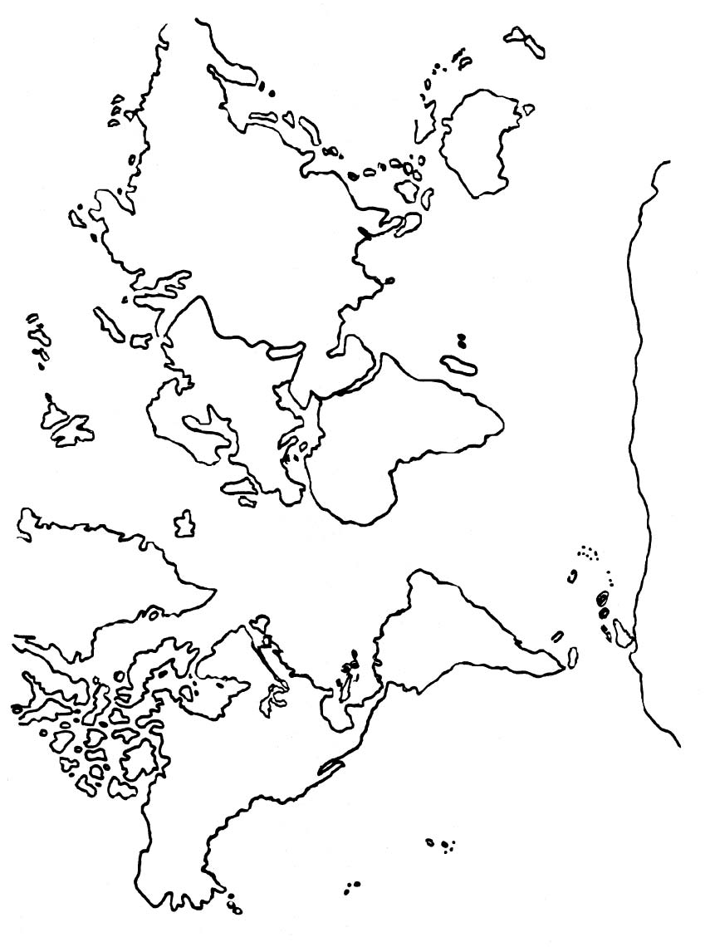
Bloc 1 – Annexe IV
Une autoévaluation

Colorie la boîte en vert si tu peux accomplir la tâche sans difficulté, en jaune si tu peux y arriver avec de l’aide ou en rouge si tu en es incapable.

Nom de l’élève | Couleur
Je peux situer l’équateur.
Je peux situer les pôles Nord et Sud.
Je peux situer les sept continents.
Je peux situer les quatre océans.
Je peux situer le Canada.
Je peux situer trois pays autres que le Canada.
Je peux donner un titre à ma carte.
Je peux faire une légende sur ma carte.
Je peux dessiner une rose des vents sur ma carte.

D’après toi, pourquoi certains éléments sont-ils plus difficiles à situer que d’autres?
____________________________________________________________
____________________________________________________________
____________________________________________________________
____________________________________________________________
____________________________________________________________

Bloc 1 – Annexe V
Explorons la planète

Nom de l’élève | seul | avec de l’aide | difficilement
peut situer l’équateur
peut situer les pôles Nord et Sud
peut situer les sept continents
peut situer les quatre océans
peut situer le Canada
peut situer trois pays autres que le Canada
peut donner un titre à la carte

peut dessiner correctement une rose des vents
peut donner une légende sur la carte
peut décrire ce qu’est un pays

Bloc 2 – Annexe I
Les communautés du monde

Bloc 2 – Annexe II
Ma recherche

Je veux savoir
J’ai cherché dans
J’ai trouvé que
Maintenant je sais que

Bloc 2 – Annexe III
Je revois ma recherche
Autoévaluation

Place le chiffre qui convient le mieux dans la deuxième colonne.
1 = beaucoup 2 = un peu 3 = pas vraiment 4 = pas du tout

Commentaires
Je me suis posé des questions avant de commencer ma recherche.
J’ai utilisé une variété de sources d’information.
J’ai trouvé de l’information.
J’ai organisé mon information.
J’ai noté mes sources d’information.
J’ai appris de nouvelles choses au cours de ma recherche.
J’ai bien présenté l’information que j’ai trouvée au reste de la classe.

Bloc 2 – Annexe IV
Un jeu d’échanges
(4 à 6 joueurs)

Fabrication du jeu
- Découper 72 cartes de 7 sur 9,5 cm.
- En suivant le tableau ci-dessous, dessiner 10 cartes de chaque famille (vêtements, produits électroniques, bois, fer, nourriture, autos, pétrole) et deux cartes globe.

But du jeu
Posséder une carte de chaque famille.

Règle du jeu
- Chaque joueur reçoit 10 cartes. Les cartes restantes sont placées en pile face vers le bas au centre de la table. La première carte de la pile est mise à découvert.
- Le premier joueur peut prendre la carte retournée ou piocher une carte de la pile. Il doit alors remettre une carte sur la pile à découvert.
Il peut aussi demander une carte à un autre joueur. Celui-ci doit remettre la carte s’il la possède. Le demandeur lui remet alors la carte de son choix en échange. On passe ensuite au joueur suivant et ainsi de suite.
- Les cartes globe servent à remplacer n’importe quelle catégorie et ne peuvent pas être demandées en échange.
- Lorsqu’un joueur possède une carte de chaque catégorie, il a complété le jeu et remet ses trois cartes excédentaires dans la pile de cartes retournées.
- Le jeu se termine lorsque chaque joueur possède au moins une carte de chaque catégorie.

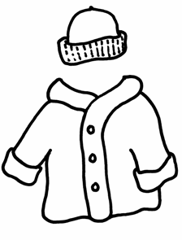

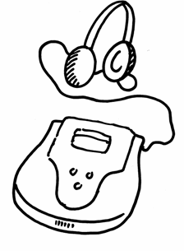

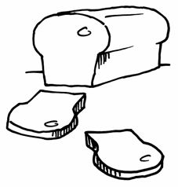



Bloc 2 – Annexe V
Les communautés sont reliées

Complète le tableau suivant.

objets | pays d’origine

Bloc 2 – Annexe V
Comparons les communautés
Mon autoévaluation

Colorie la case en vert si tu peux accomplir la tâche sans difficulté, en jaune si tu as besoin d’aide ou en rouge si tu en es incapable.

NOM DE L’ÉLÈVE | Couleur
Je peux nommer trois ressemblances entre ma communauté et d’autres communautés.
Je peux nommer trois différences entre ma communauté et d’autres communautés.
Je peux nommer trois choses que ma communauté envoie à une autre communauté.
Je peux nommer trois choses que ma communauté reçoit d’une autre communauté.
Je comprends et je respecte les différences qui existent entre ma communauté et les autres communautés.
J’ai pu trouver de l’information dans les livres et dans les encyclopédies électroniques.
Je me suis posé des questions pour faciliter ma recherche.
J’ai présenté clairement aux autres l’information que j’ai trouvée.

Si tu devais aller vivre dans une autre communauté de ton choix, laquelle choisirais-tu? _________________________________________________
Pourquoi? ___________________________________________________
____________________________________________________________
____________________________________________________________
____________________________________________________________
Bloc 3 – Annexe I
Les services communautaires

Complète les phrases suivantes en précisant qui rend le service.

Le _________________ prend soin de mes dents.

Le _________________ m’enseigne à lire et à écrire.

Les _________________ ramassent les vidanges.

Le ___________________ bâtit ma maison.

Le ___________________ me protège des crimes.

Le ___________________ éteint les feux.

Le _____________ récolte le grain qu’on utilise pour faire du pain.
Le ___________________ aide à guérir les malades.

Je peux donner de la nourriture à une____________________ pour les pauvres.

policier | dentiste | banque alimentaire | fermier | professeur
éboueurs | médecin | charpentier | pompier

Bloc 3 – Annexe II
Les services personnels, communautaires
et internationaux (1)

Découpe chacun des services suivants et colle-les au bon endroit sur la fiche de services personnels, communautaires et internationaux.

Je donne de la nourriture pour le panier de Noël. | Je ne fais pas de mal aux autres.
L’UNICEF ramasse des sous pour aider les enfants. | J’aide un ami à faire ses devoirs.
Les pompiers me protègent contre les incendies. | Les Médecins Sans Frontières donnent des soins médicaux.
L’enseignant m’apprend à lire. | L’Organisation des Nations Unies assure la justice.
La Croix-Rouge aide les personnes sinistrées. | Les policiers nous protègent contre les crimes.
Le médecin soigne les malades à l’hôpital. | Je visite les personnes seules.

Bloc 3 – Annexe III
Les services personnels, communautaires
et internationaux (2)

Services personnels
Services communautaires
Services internationaux
Nomme des organismes qui soutiennent les communautés à travers le monde.

Bloc 4 – Annexe I
Nos droits

Indique si c’est un droit fondamental ou un désir.
Écris droit ou désir.

Affirmation |  |  | Droit ou Désir
Nous habitons un logement.
Nous regardons notre émission de télévision préférée.
Nous sommes protégés des crimes.
Nous mangeons du chocolat et des bonbons.
Nous nous couchons tard durant la fin de semaine.
Nous sommes égaux mais différents.
Nous mangeons des repas nutritifs.
Nous jouons au base-ball avec nos amis.
Nous buvons de l’eau propre.
Nous allons à l’école pour nous instruire.
Nous nous faisons soigner.
Nous sommes protégés contre la violence.
Colorie les phrases qui indiquent les droits des personnes :
la nourriture – bleu | l’abri – vert | la sécurité – jaune
l’éducation – orange | la santé – violet | la justice – rouge

Bloc 4 – Annexe II
Les droits fondamentaux (1)

1. Le droit à la vie.

2. Le droit à une identité.

3. Le droit à une famille.

4. Le droit à l'éducation.

5. Le droit à une alimentation saine.

6. Le droit à la sécurité.

7. Le droit de s'exprimer.

8. Le droit d'être protéger contre l'abus physique ou psychologique.

9. Le droit à la santé.

10. Le droit de jouer.

Bloc 4 – Annexe III
Les droits fondamentaux (2)

Identifie le droit fondamental présenté par chaque groupe.

Équipe | Droit fondamental

Bloc 4 – Annexe IV
La reconnaissance des droits fondamentaux
Autoévaluation

Quel droit n’a pas été respecté dans la première présentation de la saynète?
____________________________________________________________
____________________________________________________________
____________________________________________________________
____________________________________________________________
____________________________________________________________

Réponds par oui ou non.

As-tu écouté les présentations attentivement? ____________________________________________________________

As-tu utilisé un langage respectueux pour corriger la saynète? ____________________________________________________________

Complète

En faisant cette activité, j’ai appris_________________________________
____________________________________________________________
____________________________________________________________
____________________________________________________________
____________________________________________________________
____________________________________________________________
Bloc 4 – Annexe V
La justice et l’égalité

Remplis le tableau suivant en dessinant des exemples et en indiquant les sentiments ressentis.

Injustices/inégalités | Sentiments
Justice/égalités | Sentiments

Bloc 4 – Annexe V
La justice et l’égalité
Mon autoévaluation

Coche la boîte qui correspond le mieux à ton comportement

Dans mon groupe de travail | habituellement | parfois | rarement
J’accepte toutes les personnes du groupe.
J’écoute attentivement et je respecte les idées des autres.
Je parle respectueusement.
Je fais ma juste part du travail.
Je révise mes opinions quand j’ai plus d’information.
À la récréation
Je partage l’équipement avec les autres.
J’invite quelqu’un qui est seul à venir jouer avec moi.
J’accepte d’autres personnes dans mon jeu.
Je ne triche pas quand je joue.

Intégration – Annexe I
La citoyenneté active et démocratique

Nom de l’élève :_____________________ Date :__________________

Mets un crochet dans la boîte qui correspond le mieux à ton comportement au sein de l’équipe.

 | toujours | parfois | rarement
J’ai partagé mes idées avec les autres.
J’ai participé au partage des responsabilités.
J’ai rempli mes responsabilités.
J’ai utilisé une voix douce quand je parlais.
J’ai donné à chaque personne la chance de s’exprimer.
J’ai écouté attentivement les personnes qui parlaient.
Je n’ai pas interrompu les personnes qui parlaient.
Je n’ai pas ridiculisé les autres.
J’ai discuté pour trouver des solutions aux conflits qui sont survenus.
J’ai traité les autres comme je veux être traité.
Je me suis préoccupé de l’environnement.
J’ai recyclé.
J’ai récupéré.

Relis l’annexe II du regroupement sur la Citoyenneté active et démocratique et explique où tu en es dans l’atteinte de tes objectifs.
____________________________________________________________________________________________________________________________________________
______________________________________________________________________
Intégration – Annexe I
Je réfléchis à ce que j’ai appris

Qu’as-tu aimé apprendre au cours de ce regroupement? Pourquoi? ____________________________________________________________
________________________________________________________________________________________________________________________________________________________________________________________________________________________________________________________________________________________________________________________________________________________________________

Quelle activité as-tu aimé le plus? Pourquoi? ____________________________________________________________
________________________________________________________________________________________________________________________________________________________________________________________________________________________________________________________________________________________________________________________________________________________________________

Quelle activité as-tu trouvé difficile? Pourquoi?
____________________________________________________________
________________________________________________________________________________________________________________________________________________________________________________________________________________________________________________________________________________________________________________________________________________________________________

